Муниципальное бюджетное дошкольное образовательное учреждение д/с «Светлячок
Смоленского района Смоленской области

(нетрадиционное рисование , техника печатания)

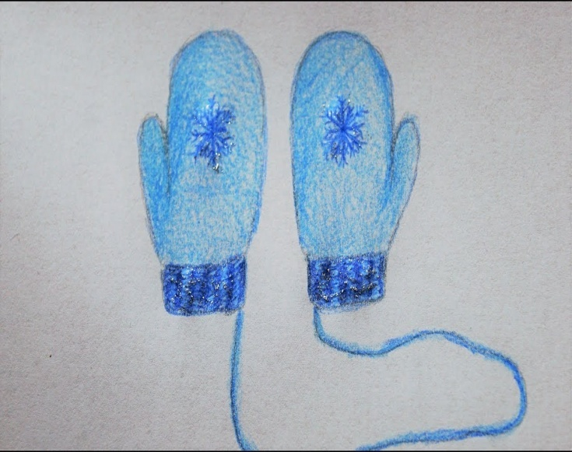 Выполнила воспитатель:
Малашенкова В.В.

2020 год
Цель: продолжать знакомить детей с техникой нетрадиционного рисования с целью развития художественных способностей в процессе изобразительной деятельности.
Задачи: закрепить с детьми знания цветов; технику рисования «печатания»; развивать воображение, фантазию, аккуратность в работе, интереса к художественному творчеству.
Ход образовательной деятельности:
Звучит весёлая музыка.
- В небе солнышко сияет, светит в нашу комнату.
Мы похлопаем в ладоши, очень рады солнышку!
Собирайтесь детвора, уж гулять давно пора.
- К нам в гости пришла кукла Катя. Она зовёт нас гулять, но вот посмотрите, как оделась кукла Катя на прогулку?
Ответы детей: она забыла завязать шарф и на ней нет шапки и рукавичек. На улице холодно и нужно беречь своё здоровье, а для этого нужно потеплее одеваться.
Дидактическая игра «Подбери нужную одежду»
( нужно разложить по порядку алгоритмы одежды для зимней прогулки)
- У Кати нет совсем рукавичек, что нужно сделать?
- Купить в магазине, связать, сшить, нарисовать.
- А у нас уже есть нарисованные рукавички, только не украшены. Сейчас мы с вами украсим для Кати рукавички, штампиками-печатками.
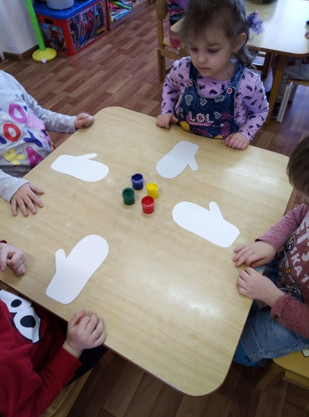
Посмотрите сначала, как я буду делать. Беру в руки штампик, обмакиваю в краску, прикладываю – печатаю на варежке задуманный узор. Затем беру чистый штампик и также обмакиваю его, но только в другую краску, другого цвета. У нас получается разноцветный узор.
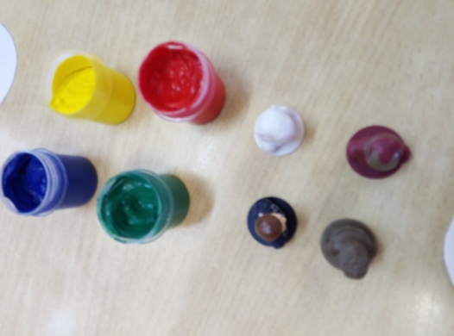
- прежде чем приступить к рисованию подготовим свои ручки к работе, разомнём пальчики.
Пальчиковая гимнастика:
Кто живёт у нас в квартире? Раз, два, три, четыре.
Будем мы сейчас считать, раз, два, три, четыре, пять.
Этот пальчик – дедушка, этот пальчик – бабушка,
Этот пальчик – папа, этот пальчик – мама,
А этот маленький – я, вот и вся моя семья.
Прежде чем начать рисовать, давайте вспомним правила безопасного поведения во время рисования: нельзя махать штампиками, брать краску в рот, будем рисовать аккуратно, руки вытирать салфеткой.
Самостоятельная деятельность детей.
-Какие красивые рукавички у вас получились!
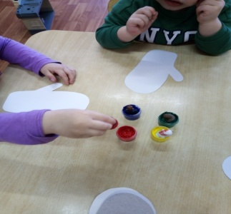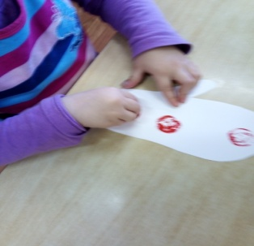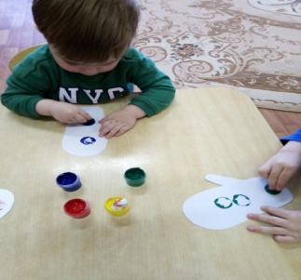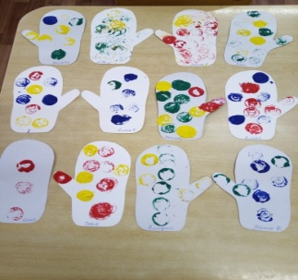
Пока рукавички сохнут – поиграем.
Физкультминутка:
Мы погреемся немножко, мы похлопаем в ладоши, хлоп-хлоп.
Рукавички мы надели, не боимся мы метели, да-да-да.
Ножки тоже мы погреем, мы попрыгаем скорее, прыг-прыг.
Мы с морозом подружились, как снежинки закружились, да-да-да.
- А вот теперь мы рассмотрим все рукавички, ведь они у нас получились все разные. Теперь Кате будет тепло и у неё будет много рукавичек. Она может даже подарить своим друзьям, тем у кого нет рукавичек. Они будут очень рады.
-А я вспомнила интересную игру с варежками.
Дидактическая игра «Найди пару»
На столе лежат варежки, как только заиграет музыка, вы быстро берёте одну рукавичку и ищете себе такую же вторую рукавичку. Кто быстрее всех найдёт пару, тот и победитель.
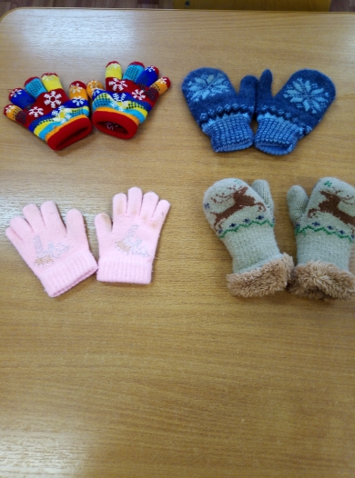
Молодцы, ребята, как быстро вы нашли пару для рукавички. Вы все – победители. Спасибо за внимание. До свидания.

